

INFORME TÉCNICO DE FISCALIZACIÓN AMBIENTAL

Examen de Información

FUNDICIÓN CHAGRES

DFZ-2019-1469-V-NE

Julio 2019

 | Nombre | Firma
Aprobado | Juan Pablo Rodríguez F.
Elaborado | Wladimir Cortés R.

CONTENIDO
CONTENIDO 2
1 RESUMEN 3
2 IDENTIFICACIÓN DE LA UNIDAD FISCALIZABLE 4
2.1 Antecedentes Generales 4
3 INSTRUMENTOS DE CARÁCTER AMBIENTAL FISCALIZADOS 5
4 ANTECEDENTES DE LA ACTIVIDAD DE FISCALIZACIÓN 5
4.1 Motivo de la Actividad de Fiscalización 5
4.2 Materia Específica Objeto de la Fiscalización Ambiental 5
4.3 Metodologías de cuantificación de emisiones utilizada: 5
4.4 Metodología de Evaluación 6
4.5 Aspectos Relativos al Seguimiento Ambiental 7
4.5.1 Documentos Revisados 7
5 HECHOS CONSTATADOS 8
5.1 Emisiones Atmosféricas en Chimenea 8
5.2 Metodología de Balances de Masa 24
5.3 Emisiones Atmosféricas en el Sistema de la Fundición 25
6 CONCLUSIONES 29
7 ANEXOS 30

- RESUMEN

El presente documento da cuenta de los resultados de la actividad de examen de la información realizado por la Superintendencia del Medio Ambiente (SMA), a los reportes mensuales que la unidad fiscalizable Fundición Chagres, localizada en la Comuna de Catemu, Provincia de San Felipe, V Región de Valparaíso, informados a través del Sistema Ventanilla Única del Registro de Emisiones y Transferencia de Contaminantes (RETC) para el año 2018.
La Fundición Chagres, posee una planta de ácido de doble contacto, por lo tanto, debe dar cumplimiento a los límites de emisión establecidos en los artículos 3° y 4° del D.S. 28/2013, desde el 12 de diciembre de 2016.

La materia relevante objeto del informe de fiscalización corresponde a la verificación de cumplimiento de los límites de emisión en las chimeneas de los procesos unitarios, planta de ácido, secador y horno de limpieza de escorias, de la unidad fiscalizable Fundición Chagres que se encuentra regulada por el D.S. 28/2013 de MMA. Así como los límites de emisión anual y porcentaje de captura en el Sistema de la Fundición.

A partir de la revisión realizada a los reportes mensuales y antecedentes asociados a la Unidad Fiscalizable Fundición Chagres perteneciente al Titular Anglo American S.A. es posible señalar el cumplimiento del D.S. N° 28/2013 del Ministerio del Medio Ambiente, que establece la “Norma de Emisión Para Fundiciones de Cobre y Fuentes Emisoras de Arsénico” para el periodo evaluado, 01 de enero al 31 de diciembre de 2018, de acuerdo los siguientes aspectos evaluados:

- Se observa que el 99,97% de los promedios horarios de concentración de SO₂ durante las horas de funcionamiento de la planta de ácido no superan el límite de emisión permitido de 600 ppm.
- La concentración mensual de As en la planta de ácido, fluctúa entre un rango de 0,02 y 0,90 mg/m³N, por lo tanto, no superaron el límite de emisión mensual de arsénico permitido de 1 mg/m³N.
- A partir de la revisión de los informes de resultados de los muestreos isocinéticos de As ejecutados en la chimenea del horno de limpieza de escoria, es posible señalar que sólo en el mes de enero de 2018 se registró una concentración de 1,37 mg/m³N, siendo dicho valor superior en un 37% en relación al límite permitido de 1 mg/Nm³. Sin embargo, dicha condición de superación de acuerdo al análisis del comportamiento de las concentraciones de As en la chimenea del horno de limpieza de escoria durante el periodo de enero de 2017 a diciembre de 2018, corresponde a una situación puntual, que solo se presentó en una medición del mes de enero de 2018, estando en la actualidad dicho proceso unitario dentro del límite de emisión establecido para el parámetro As.
- A partir de la revisión de los informes de resultados de los muestreos isocinéticos de MP ejecutados en la chimenea del secador para el periodo enero – diciembre de 2018, es posible señalar que en el mes de junio se constató que no se verificaron las exigencias de la metodología aplicada (CH-5), por lo que el dato reportado no es de calidad asegurada. Esta situación se presentó en 1 de los 12 meses de muestreos ejecutados durante el año 2018, no obstante, en los meses en que se verifica la metodología aplicada, la concentración de MP se encuentra bajo el límite de cumplimiento normativo.
- La concentración mensual de MP en el horno de limpieza de escoria durante el año 2018 fluctúa entre un rango de 3,9 y 37,0 mg/m³N, por lo tanto, no superó el límite de emisión mensual de arsénico permitido de 50 mg/m³N.
- La emisión de As en el Sistema de la Fundición es de 17,7 ton/año, por lo tanto, no superó el límite de emisión anual permitido de 35 ton/año.
- La emisión de SO₂ en el Sistema de la Fundición es de 10.281 ton/año, por lo tanto, no superó el límite de emisión anual permitido de 14.400 ton/año.
- El porcentaje de captura y fijación Azufre(S) y As es 96,95% y 95,27% respectivamente, siendo dichos porcentajes superiores al porcentaje de captura mínimo exigido de un 95% en el artículo N°3 del del D.S. 28/2013 de MMA.

- IDENTIFICACIÓN DE LA UNIDAD FISCALIZABLE

Antecedentes Generales

Identificación de la Unidad Fiscalizable: Fundición Chagres
Región: V Región de Valparaíso | Ubicación de la actividad, proyecto o fuente fiscalizada:  La Fundición Chagres se localiza en la V Región de Valparaíso, Comuna de Catemu, 6 km al norte de la localidad de Llay-llay.
Provincia: San Felipe de Aconcagua
Comuna: Catemu
Titular de la actividad, proyecto o fuente fiscalizada:  Anglo American Sur S.A. | RUT o RUN: 77.762.940-9
Domicilio Titular:  Isidora Goyenechea 2800. Torre Titanium, piso 47. Las Condes. Santiago | Correo electrónico: kattherine.ferrada@angloamerican.com
 | Teléfono: 22306000
Identificación del Representante Legal:  Juan Carlos Román Yáñez | RUT o RUN:  6.395.069-6
Domicilio Representante Legal:  Avenida Pedro de Valdivia 291, Providencia, Santiago. | Correo electrónico: juancarlos.romany@angloamerican.com
 | Teléfono: 22306000

- INSTRUMENTOS DE CARÁCTER AMBIENTAL FISCALIZADOS

Identificación de Instrumentos de Carácter Ambiental fiscalizados.
N° | Tipo de instrumento | N°/  Descripción | Fecha | Comisión/ Institución | Nombre | Etapa en que se encuentra | Comentarios
1 | Norma de Emisión | D.S. N° 28/2013 del Ministerio del Medio Ambiente, que establece la “Norma de Emisión Para Fundiciones de Cobre y Fuentes Emisoras de Arsénico” | 30-07-2013 | Ministerio de Medio Ambiente | Ministro Hales | Fase de operación | No aplica

- ANTECEDENTES DE LA ACTIVIDAD DE FISCALIZACIÓN

Motivo de la Actividad de Fiscalización

Motivo |  | Descripción
X | Programada | Resolución N°1636/2018 de SMA que fija Programa y Subprogramas de Fiscalización Ambiental de Normas de Emisión para el año 2019.

Materia Específica Objeto de la Fiscalización Ambiental

- Emisiones Atmosféricas

Metodologías de cuantificación de emisiones utilizada:
Fuente emisora | Método de Cuantificación | Parámetro | Rango de medición | Información de penúltima validación anual o metodología aprobada | Información de última validación anual o metodología aprobada
Planta de ácido | CEMS | SO₂ | 0 – 1000 ppm | Res. Ex. N°1287/2017 | Res. Ex. N°1070/2018
 |  |  |  | Periodo de Validación:  26/07/2017 – 26/07/2018 | Periodo de Validación: 19/07/2018 – 19/07/2019
Planta de ácido | Muestreo Isocinético, CH-29 | As | No aplica | No Aplica | No Aplica
Secador | Muestreo Isocinético, CH-5 | MP | No aplica | No Aplica | No Aplica
Horno de limpieza de Escoria | Muestreo Isocinético, CH-29 | As | No aplica | No Aplica | No Aplica
Horno de limpieza de Escoria | Muestreo Isocinético, CH-5 | MP | No aplica | No Aplica | No Aplica
Sistema de la Fundición | Balances de Masa | As y S  %Captura y fijación As y S | No aplica | Res. Ex. N° 1206 de 23 de diciembre de 2015 de SMA que aprueba metodología de Balances de Masa de As y S. | Res. Ex. N°649 de 05 junio de 2018 de SMA que aprueba metodología de Balances de Masa de As y S.

Metodología de Evaluación

Con el objetivo de realizar una evaluación del cumplimiento de todos los requerimientos establecidos en el D.S.28/2013 del Ministerio de Medio Ambiente, se han definido los siguientes criterios:

- Evaluación de requerimientos de carácter administrativos:
- Haber enviado los reportes mensualmente a través del Sistema Ventanilla Única del Registro de Emisiones y Transferencia de Contaminantes (RETC), según lo señalado en el artículo tercero de la Res. Ex. N° 1227 de 29 de diciembre de 2015 de SMA, que establece instrucción de carácter general sobre deberes de remisión de información para fuentes estacionarias reguladas por norma de emisión de contaminantes a la atmósfera y por planes de prevención y/o descontaminación atmosférica.

- Evaluación de requerimientos de carácter técnicos:
- Identificación de los procesos unitarios o fuentes emisoras regulados de la unidad fiscalizable.
- Estado de la validación del Sistema de Monitoreo Continuo de Emisiones (CEMS) para dióxido de azufre (SO₂).
- Completitud de los datos requeridos para evaluar cumplimiento de los límites de emisión, así como posibles inconsistencias en los datos de emisión informados, por ej. promedios horarios de concentración de emisión negativos o informados con caracteres.
- Implementación y aprobación de la metodología de balances de masa de As y S.
- Ejecución de auditoría externa a la metodología de balances de masa de As y S.
- Correcta aplicación de los métodos de muestreo isocinéticos en la determinación de los parámetros regulados (As y MP).
- Verificación de las condiciones operacionales y muestreo bajo las cuales se realizaron los muestreos isocinéticos en las fuentes emisoras.
- Implementación de Sistema de Aseguramiento de Calidad para el CEMS de SO₂, mediante la revisión de las pruebas QA/QC, error de calibración, error de linealidad y exactitud relativa.
- La verificación de cumplimiento del límite de emisión de SO₂ en la chimenea de la planta de ácido se evaluarán sobre la base de promedios horarios que se deberán cumplir durante el 95% de las horas de funcionamiento en un año calendario. El 5% de las horas restantes comprende horas de encendido, apagado o posibles fallas.
- El cumplimiento mensual del límite de emisión de As en las chimeneas del horno de limpieza de escoria y planta de ácido.
- El cumplimiento mensual del límite de emisión de MP en las chimeneas del secador y horno de limpieza de escoria.
- Evaluación del cumplimiento de los límites máximos de emisión anual de As y SO_{2,} así como los porcentajes de captura y fijación de S y As de en el Sistema de la Fundición.

Aspectos Relativos al Seguimiento Ambiental

Documentos Revisados
Nombre del documento revisado | Origen/ Fuente del documento | Observaciones
Informes mensuales D.S. 28/2013 de MMA. | Registro de Emisiones y Transferencias de Contaminantes (RETC). | Periodo enero – diciembre año 2018
Planillas “Pruebas de Aseguramiento de Calidad CEMS Gases - Parámetro SO₂” para el periodo enero - diciembre 2018. | Acceso remoto a plataforma dispuesta por el Titular Anglo American Sur S.A para consultar desde la SMA los resultados de las pruebas QA-QC. | No aplica
Carta S-AAS602-0619-0500 de 26 de junio de 2019. | Carta que complementa información de los reportes del CEMS para el año 2018. | No aplica
Carta S-AAS602-0719-0508 de 22 de julio de 2019. | Carta que da respuesta a la Resolución Exenta N°756 de 30 de mayo de 2019. | No aplica
Carta que informa inicio y duración auditoría externa anual de balance de masa de As y S de Fundición Chagres. | Carta S-AAS602-0518-0470 de 01 de junio de 2018. | No aplica
Informe de Auditoría Externa Anual de metodología de balances de masas de As y S. | Registro de Emisiones y Transferencias de Contaminantes (RETC). | No aplica

- HECHOS CONSTATADOS

Emisiones Atmosféricas en Chimenea
Número de hecho constatado: 1
Documentación Revisada:
- Informes mensuales y anual para el periodo enero - diciembre del año 2018.
- Planillas “Pruebas de Aseguramiento de Calidad CEMS Gases – Parámetro SO₂” para el periodo enero - diciembre 2018. Dichas planillas con consultadas en la SMA mediante un acceso remoto a plataforma dispuesta por Titular Anglo American Sur S.A.
- Carta S-AAS602-0619-0500 de 26 de junio de 2019 que complementa información de los reportes de los CEMS para el año 2018.
- Carta S-AAS602-0719-0508 de 22 de julio de 2019 que da respuesta a la Resolución Exenta N°756 de 30 de mayo de 2019.
Exigencia (s):
Letra a) Art. N° 4 D.S. N° 28/2013 MMA “Las plantas de ácido deben emitir una concentración de SO₂ inferior o igual a 600 ppm, partes por millón en volumen. El valor límite de emisión de SO₂ se verificará como concentración promedio horaria, durante cada hora de operación de la planta de ácido”.
Letra a) Art. N° 14 D.S. N° 28/2013 MMA “Los valores límites de emisión para SO₂ en plantas de ácido se evaluarán sobre la base de promedios horarios que se deberán cumplir el 95% de las horas de funcionamiento. El 5% de las horas restantes comprenden horas de encendido, apagado o posibles fallas.
Letra a) Art. N° 14 D.S. N° 28/2013 MMA “Los valores límites de emisión para SO₂ en plantas de ácido se evaluarán sobre la base de promedios horarios que se deberán cumplir el 95% de las horas de funcionamiento. El 5% de las horas restantes comprenden horas de encendido, apagado o posibles fallas” y “Los datos que se obtengan del monitoreo continuo deberán estar en línea con los sistemas de información de la Superintendencia del Medio Ambiente y con la Seremi del Medio Ambiente que corresponda”.
Resolución Exenta N° 339 de 04 de Julio de 2014 de SMA, que homologa metodología de validación de CEMS establecidas en el “Protocolo para la Validación de Sistemas de Monitoreo Continuo de Emisiones (CEMS) en Centrales Termoeléctricas para su aplicación a la validación de CEMS instalados en plantas de ácido del proceso de fundiciones.
Resolución Exenta N°583 de 3 de octubre de 2014 de SMA que aprueba Anexo III “Aseguramiento de calidad, reporte de datos, auditorías y revalidaciones” del Protocolo para Validación de Sistemas de Monitoreo Continuo de Emisiones (CEMS) en Centrales Termoeléctricas, en su punto N°4 señala que después de llevar a cabo el proceso de validación de un CEMS de gases, el titular de la fuente debe implementar, documentar, mantener y auditar un sistema de aseguramiento de calidad al CEMS validado para asegurar que se continúan proporcionando datos exactos”.
Resultado (s) examen de Información:

Verificación anual del cumplimiento del límite de emisión de dióxido de Azufre (SO₂) en la planta de ácido:

- Considerando que se debe velar por el óptimo funcionamiento del CEMS instalado en la chimenea de la planta de ácido de la Fundición Chagres, aplicando los procedimientos de aseguramiento de calidad respectivos, se verificó mediante las Planillas QA/QC “Pruebas de Aseguramiento de Calidad CEMS Gases – Parámetro SO₂” que se hayan ejecutado las pruebas requeridas para el periodo enero - diciembre 2018. A partir de la revisión de los antecedentes dispuestos en la plataforma facilitada por el Titular Anglo American Sur S.A, es posible señalar lo siguiente:

- Respecto a las pruebas de error de calibración (EC), es posible señalar que para el periodo enero – diciembre de 2018 se realizaron al CEMS instalado en la planta de ácido las pruebas diarias de error de calibración cero y span utilizando para aquellas pruebas, gases patrones que cumplen con las especificaciones del Protocolo para validación de CEMS, obteniendo principalmente resultados que se ajustan al error de calibración permitido (±5%) (Ver Anexo 1).
- Respecto a las pruebas trimestrales de error de linealidad (EL) se evidencia la ejecución de prueba trimestrales utilizando para aquellas pruebas los gases patrones para los niveles bajo, medio y alto, obteniendo como resultado valores menores al 5% y 5 ppm utilizando las ecuaciones 3) y 4) del protocolo respectivamente (ver Anexo 1).
- Respecto a la prueba de exactitud relativa (ER) ejecutada en el mes de julio del año 2018, es posible señalar que el resultado se ajusta a los limites especificados en el Protocolo para validación de CEMS.
En base a los antecedentes expuestos sobre los resultados obtenidos en las pruebas diarias de EC, trimestrales de EL y anual de ER, es posible señalar que el CEMS instalado en la planta de ácido de la Fundición Chagres proporciona datos de concentración de SO₂ de calidad asegurada, por lo cual, es posible utilizar dichos datos de concentración para evaluar cumplimiento normativo del límite de emisión de SO₂ en la planta de ácido durante el periodo del 01 de enero al 31 de diciembre de 2018 (ver tabla N°1 y figura N°1).
- A partir de los informes mensuales del año 2018, se verificó que para los meses de enero y febrero existían inconsistencias en las planillas de reportes horarios, donde se detectaron horas faltantes y erróneas que generaron una diferencia en las horas totales de la planta (8.762 horas totales para el año 2018). El titular mediante carta S-AAS602-0619-0500 de 26 de junio de 2019 entregó los reportes horarios corregidos para los meses de enero y febrero del año 2018 (Anexo 1).

- Por otro lado, se detectaron que en los reportes minutales de los meses de enero, febrero, marzo y abril de 2018 no se informó el estado del CEMS de la planta de ácido, debido a esta situación la SMA realizó un requerimiento de información a través de la Resolución Exenta N°756 de 30 de mayo de 2019. El titular mediante carta S-AAS602-0719-0508 de 22 de julio de 2019 entregó los reportes minutales con la información del estado del CEMS (Anexo 2).

- En particular, la Fundición Chagres, corresponde a una fuente emisora existente y posee una planta de ácido de doble contacto, por consiguiente, la planta de ácido podrá emitir una concentración de SO₂ inferior o igual a 600 ppm que se evaluarán sobre la base de promedios horarios de concentración en un año calendario y se deberán cumplir durante el 95% de las horas de funcionamiento de la planta. A partir del análisis de los promedios horarios de concentración de SO₂ durante las horas de funcionamiento de la planta de ácido para el periodo 01 de enero al 31 de diciembre de 2018, se observa que el 99,97% de los promedios horarios durante las horas de funcionamiento de la planta de ácido cumplen el límite de emisión permitido de 600 ppm de SO₂ (Ver tabla 1).

Registros
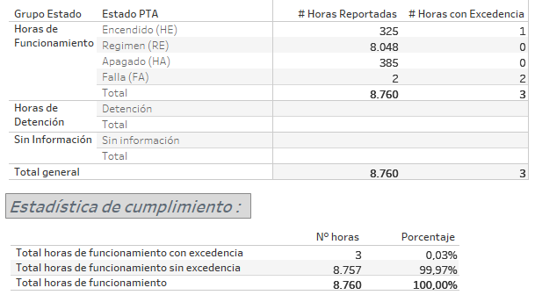  ¹ considerando horas de funcionamiento aquellas horas en que la planta de ácido presenta los siguientes estados de operación: en régimen, encendido, apagado y fallas. |  | 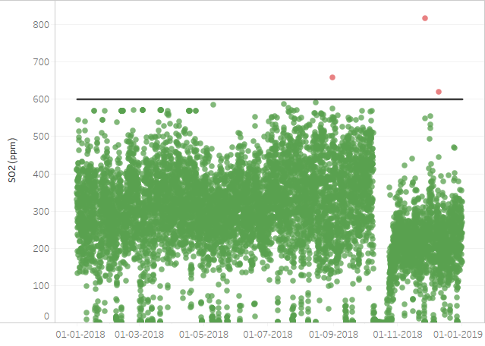
  Parámetro evaluado: | Límite de emisión aplicable: | Periodo evaluado:
  Dióxido de Azufre (SO₂) | 600 ppm | 01-01-2018 al 31-12-2018
Tabla 1. | Fecha: N/A | Figura 1. | Fecha: N/A
Descripción del medio de prueba:  Promedios horarios de acuerdo a las horas de funcionamiento de la planta de ácido de la Fundición Chagres. |  | Descripción del medio de prueba:  Promedios horarios de concentración de SO₂ en la planta de ácido de la Fundición Chagres para el periodo 01-01-2018 – 31-12-2018.

Número de hecho constatado: 2
Documentación Revisada:
- Informes mensuales para el periodo enero - diciembre 2018.
- Carta S-AAS602-0719-0508 de 22 de julio de 2019 que da respuesta a la Resolución Exenta N°756 de 30 de mayo de 2019.
Exigencia (s):

Letra b) Art. N° 4 D.S. N° 28/2013 MMA “Las plantas de ácido deben emitir una concentración de As inferior o igual a 1 mg/Nm³. El valor límite de emisión de As se verificará una vez al mes.”
Letra d) Art. N° 4 D.S. N° 28/2013 MMA “Los hornos de limpieza de escoria deben emitir una concentración de As inferior o igual a 1 mg/Nm³. El valor límite de emisión de As se verificará una vez al mes”.
Letra b) Art. N° 14 D.S. N° 28/2013 MMA “Para medir As y Hg en las plantas de ácido y en los hornos de limpieza de escoria, se debe utilizar el método CH-29 denominado "Determinación de emisión de metales desde fuentes fijas", aprobado por el Ministerio de Salud”.
El Inciso N°8 del Art. N° 14 D.S. N° 28/2013 MMA “Las mediciones en chimenea deben ser realizadas por entidades de inspección autorizadas por la Superintendencia del Medio Ambiente”.
Resolución Exenta N°1024 de 08 de septiembre de 2017, dicta tercera instrucción de carácter general para la operatividad Reglamento de las Entidades de Inspección Ambiental (ETFA) para titulares de Instrumentos de Carácter Ambiental”
Resolución Exenta N°200 de 09 de marzo de 2016 SMA, “que modifica fecha de entrada en vigencia de la Res. Ex. N° 1194, de 2015, mediante la que se aprobó instrucción de carácter general para la operatividad de las entidades técnicas de fiscalización ambiental”.
Resolución Exenta N° 914 de 29 de septiembre de 2016 SMA, que aprueba actualización de instrucción de carácter general aplicable a las entidades técnicas de fiscalización ambiental (ETFA) autorizadas en emisiones atmosféricas de fuentes fijas ETFA-INS-02 y deja sin efecto resolución que indica.
Resultado (s) examen de Información:

- Verificación mensual del cumplimiento del límite de emisión de arsénico (As) en los procesos unitarios: planta de ácido y horno de limpieza de escorias:

A partir de la revisión de los informes mensuales entregado para el periodo enero – diciembre de 2018 y los informes de resultados de las entidades técnicas de fiscalización ambiental, en adelante ETFA, es posible señalar lo siguiente:
- Los muestreos isocinéticos en las chimeneas de la planta de ácidos y horno de limpieza de escorias de la Fundición Chagres son realizados por la ETFA, Sercoamb ltda, entidad que se encuentra autorizada para ejecutar muestreos isocinéticos mediante el método CH-29 en el componente aire – emisiones atmosféricas de fuentes fijas y cuentan con el Inspector Ambiental autorizado.

Tabla 2. Verificación para el control de Entidades Técnicas de Fiscalización Ambiental (ETFA) autorizadas en emisiones atmosféricas de fuentes fijas.
N° | Actividad | SI | NO
1 | La ETFA de muestreo está autorizada para la actividad y método desarrollado en el componente aire - emisiones atmosféricas de fuentes fijas | x
2 | La ETFA de análisis está autorizada para la actividad y método desarrollado en el componente aire – emisiones. |  | x
3 | Los Inspectores Ambientales (IA) que desarrollen las actividades en nombre de la ETFA, están registrados y autorizados en el componente aire – emisiones atmosféricas de fuentes fijas. | x

- A continuación, para cada proceso unitario afecto al límite de emisión de arsénico (As) se indican los valores de los principales parámetros de muestreo isocinético, así como la concentración de As correspondiente a cada mes del año 2018.

A.1 Proceso Unitario: Planta de ácido

En la siguiente tabla se señalan los valores de concentración mensual de As en la chimenea de la planta de ácido.

Tabla 3. Resumen de antecedentes y resultados de los muestreos isocinéticos realizados en para el periodo enero – diciembre de 2018
en la chimenea de la planta de ácido.
Periodo | Fecha del muestreo | ETFA MUESTREO | ETFA ANÁLISIS | N° de Corridas | Porcentaje de carga de la fuente emisora (%) |  |  | Isocinetismo (%)  90% =< I =< 110% |  |  | Concentración As, mg/m³N
 |  |  |  |  | C1 | C2 | C3 | C1 | C2 | C3 | Concentración As, mg/m³N
Enero | 04/05-01-2018 | Sercoamb | DICTUC | 3 | 96,4 | 92,3 | 95,3 | 103 | 130 | 100 | 0,90
Febrero | 08-02-2018 | Sercoamb | DICTUC | 3 | 93,0 | 93,0 | 93,4 | 96 | 96 | 96 | 0,35
Marzo | 01/05-03-2018 | Sercoamb | DICTUC | 3 | 97,9 | 98,8 | 99,2 | 99 | 99 | 99 | 0,26
Abril | 12-04-2018 | Sercoamb | DICTUC | 3 | 95,8 | 96,4 | 95,8 | 101 | 103 | 98 | 0,02
Mayo | 14/16-05-2018 | Sercoamb | DICTUC | 3 | 97,8 | 100,5 | 100,3 | 98 | 99 | 98 | 0,05
Junio | 15/18-06-2018 | Sercoamb | Sercoamb | 3 | 95,3 | 95,5 | 94,6 | 103 | 103 | 101 | 0,32
Julio | 09-07-2018 | Sercoamb | Sercoamb | 3 | 93,3 | 92,2 | 91,2 | 103 | 100 | 100 | 0,31
Agosto | 13-08-2018 | Sercoamb | Sercoamb | 3 | 90,7 | 93,9 | 94,3 | 105 | 97 | 97 | 0,69
Septiembre | 04/05-09-2018 | Sercoamb | Sercoamb | 3 | 112,6 | 112,9 | 112,5 | 104 | 102 | 102 | 0,48
Octubre | 03/04-10-2018 | Sercoamb | Sercoamb | 3 | 112,1 | 113,7 | 113,2 | 103 | 103 | 100 | 0,11
Noviembre | 09-11-2018 | Sercoamb | Sercoamb | 3 | 90,4 | 92,6 | 90,7 | 108 | 103 | 104 | 0,18
Diciembre | 11-12-2018 | Sercoamb | Sercoamb | 3 | 94,2 | 94,5 | 93,8 | 103 | 105 | 103 | 0,02
Nota 1: C1: Corrida 1; C2: Corrida 2; C3: Corrida 3.
Nota 2: Límite de emisión de As es de 1 mg/m³N
Nota 3: Capacidad de carga de la fuente debe ser mayoral 80%, según capacidad de carga nominal (160.000 m³N/h) según Res. Ex. N°914/2016.

La concentración mensual de As en la planta de ácido durante el año 2018 fluctúa entre un rango de 0,02 y 0,90 mg/m³N (ver figura 2).

A partir de la verificación mensual del límite de emisión de As en la chimenea de la planta de ácido para el año 2018, es posible señalar que no se superó el límite de emisión mensual de arsénico permitido de 1 mg/m³N.

A.2 Proceso Unitario: Horno de limpieza de escorias (HLE)

En la siguiente tabla se señalan los valores de concentración mensual de As en la chimenea del horno de limpieza de escorias para el año 2018.

Tabla 4. Resumen de resultados de los muestreos isocinéticos realizados en para el periodo enero – diciembre de 2018 en la chimenea del horno de limpieza de escoria
Periodo | Fecha del muestreo | ETFA MUESTREO | ETFA ANÁLISIS | N° de Corridas | Porcentaje de carga de la fuente emisora (%) |  |  | Isocinetismo (%)  90% =< I =< 110% |  |  | Concentración As, mg/m³N
 |  |  |  |  | C1 | C2 | C3 | C1 | C2 | C3 | Concentración As, mg/m³N
Enero | 04/05-01-2018 | Sercoamb | DICTUC | 3 | 100,0 | 100,0 | 100,0 | 107 | 107 | 103 | 1,37
Febrero | 13-02-2018 | Sercoamb | DICTUC | 3 | 100,0 | 100,0 | 100,0 | 101 | 99 | 98 | 0,96
Marzo | 19/20-03-2018 | Sercoamb | DICTUC | 3 | 100,0 | 100,0 | 100,0 | 101 | 99 | 103 | 0,37
Abril | 03-04-2018 | Sercoamb | DICTUC | 3 | 100,0 | 100,0 | 100,0 | 102 | 102 | 100 | 0,54
Mayo | 17-05-2018 | Sercoamb | DICTUC | 3 | 100,0 | 100,0 | 100,0 | 104 | 103 | 102 | 0,27
Junio | 15/18-06-2018 | Sercoamb | Sercoamb | 3 | 100,0 | 100,0 | 100,0 | 105 | 101 | 102 | 0,91
Julio | 11-07-2018 | Sercoamb | Sercoamb | 3 | 100,0 | 100,0 | 100,0 | 100 | 100 | 100 | 0,12
Agosto | 14/16-08-2018 | Sercoamb | Sercoamb | 3 | 100,0 | 100,0 | 100,0 | 102 | 97 | 101 | 0,91
Septiembre | 07-09-2018 | Sercoamb | Sercoamb | 3 | 100,0 | 100,0 | 100,0 | 102 | 102 | 102 | 0,69
Octubre | 01/02-10-2018 | Sercoamb | Sercoamb | 3 | 100,0 | 100,0 | 100,0 | 105 | 102 | 103 | 0,59
Noviembre | 06/07-11-2018 | Sercoamb | Sercoamb | 3 | 100,0 | 100,0 | 100,0 | 100 | 100 | 100 | 0,29
Diciembre | 06/07-12-2018 | Sercoamb | Sercoamb | 3 | 100,0 | 100,0 | 100,0 | 102 | 102 | 102 | 0,74
Nota 1: C1: Corrida 1; C2: Corrida 2; C3: Corrida 3
Nota 2: Límite de emisión de As es de 1 mg/m³N
Nota 3: Capacidad de carga de la fuente debe ser mayor al 80% según capacidad de carga nominal (80 toneladas), según Res. Ex. N°914/2016.

La concentración mensual de As en el horno de limpieza de escoria durante el año 2018 fluctúa entre un rango de 0,12 y 1,37 mg/m³N (ver figura 3).

A partir de la revisión de los informes de resultados de los muestreos isocinéticos para el periodo enero – diciembre de 2018, es posible indicar que solo en el mes de enero de 2018 se registró una concentración de As de 1,37 mg/m³N excediendo el límite de emisión permitido de 1 mg/m³N.

En el informe mensual correspondiente al mes enero de 2018, el titular señala que la concentración de As obtenida en el muestreo isocinético se debe a que fundición Chagres construyó una Planta de Tratamiento para los Gases (PTG) del proceso de Limpieza de Escorias (HLE) en el marco del proceso para cumplir con todas las exigencias del DS N°28/2013 MMA. Esta planta considera el tratamiento de los gases provenientes del proceso, a través de una torre con un lavador tipo Quench y un sistema de precipitador electrostático húmedo. Los sólidos que se producen durante el proceso de lavado y que quedan suspendidos en el agua, son tratados mediante la recirculación de estos hacia un Planta de Tratamiento Sólido – Líquido. Esta planta es un Sistema de Filtrado de Efluentes, que procesa tanto los de la PTG de los HLE como también los de los Hornos de Refino.

La finalidad de este subproceso es el abatimiento de los sólidos suspendidos (que contienen el Arsénico captado por los Precipitadores Electrostáticos) teniendo como producto un sólido deshidratado y un líquido filtrado que tiene por destino Planta de Ácido.

Como parte del proceso de marcha blanca de la Planta Sólido – Líquido, se ha ido ajustando parámetros tales como: El flujo de alimentación hacia los sedimentadores Lamella y Aditivos que regulan pH y Floculación de la partícula, todos en función de las características y cantidad de sólido generado, el cual se ve relacionado directamente con el tipo de combustible utilizado en los Hornos de Limpieza de Escoria. Para asegurar que la recirculación de agua de lavado mantenga la eficiencia de la PTG de los HLE, los niveles de As deben ser bajos. Para ello, en este proceso de marcha blanca se identificó actividades que permiten ajustar dichos parámetros:

- El flujo de alimentación hacia la Planta Sólido – Líquido debe ser suficiente para bajar la concentración de As en Torre Quench. Para ello, la realización de purgas de la Torre Quench es necesaria para bajar la concentración de As y así reponer con agua fresca el sistema.
- La cantidad de sólido generado por la combustión del Enap-6 en los Hornos de Limpieza de Escoria supera la cantidad de diseño de la PTG. Esta condición exige al sistema una mayor captación de As, aumentando la concentración en el lavado de los gases.

Para el caso específico de la emisión en la PTG de HLE del mes de enero de 2018 y tras realizar una exhaustiva revisión de parámetros operacionales, la situación de excedencia permite identificar acciones para mejorar y aprender respecto a cómo manejar la Planta Sólido – Líquido con el fin de optimizar su desempeño en el abatimiento del As.

Lo primero que se realizó fue una revisión de los valores de ingreso de As (ppm) al proceso contenido en los concentrados a fundir. Lo anterior, permitió descartar el hecho que una condición de mayor ingreso de As a la operación hubiese podido generar la excedencia en los HLE. Posteriormente, se revisaron todas las pautas, los registros de mantenciones y actividades en la Planta Solido – Líquido, las cuales fueron establecidas por el proveedor de la tecnología. Dentro de estas actividades recomendadas por el proveedor, se encuentra la de purgar el sistema. El efecto de esta labor se ve reflejada en los resultados obtenidos de las mediciones de CH-29 para As en los HLE (línea roja de la Figura 2).

Figura 2. Ingreso de As en concentrado y resultado medición CH-29 para HLE – Fundición Chagres

El área de Operaciones de Chagres estimó que con una periodicidad de purga cada 3 meses era suficiente para mantener el valor de emisión de As por debajo de 1 mg/m³N, lo que iba siendo corroborado por las mediciones realizadas. Las purgas realizadas corresponden a los meses de junio, septiembre y la que debió ser realizada en diciembre de 2017, por condiciones operacionales por cierre del año, se desplazó al mes de enero. El efecto de lo anteriormente descrito se observa en las mediciones realizadas, con la consiguiente excedencia del mes de enero de 2018.

El titular informa que tras todo lo descrito con anterioridad, se desarrolló un plan de acción para asegurar que esta situación no se vuelva a repetir. Dentro de este plan de acción se informa que se aumentó la frecuencia de las purgas de la planta a una frecuencia mensual.

En la figura 3 se muestra el análisis del comportamiento de las concentraciones de As en la chimenea del HLE para el periodo enero 2017 a diciembre de 2018, abarcando 24 meses de análisis.

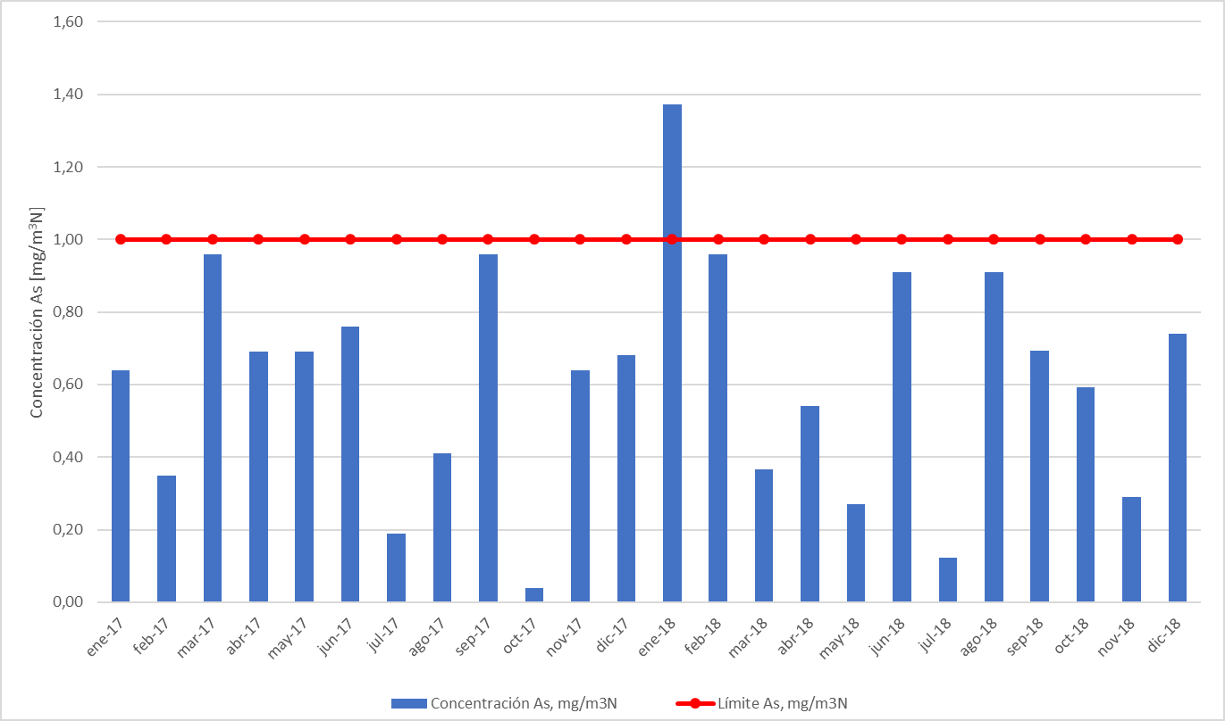
Figura 3. Concentraciones de emisiones de As en el HLE para el periodo enero 2017 a diciembre 2018.

De la figura anterior se infiere que de los 24 meses analizados, sólo uno presenta una concentración de As superior a 1 mg/m³N, lo cual equivale al 4% del total de meses analizados.

En conclusión, a partir de la revisión de los informes de los muestreos isocinéticos de As ejecutados en la chimenea del HLE para el periodo enero a diciembre de 2018, es posible señalar que solo en el mes de enero se registró una concentración de As de 1,37 mg/m³N, siendo dicho valor superior en un 37% en relación al límite establecido de 1 mg/m³N. Sin embargo, dicha superación de acuerdo al análisis del comportamiento de las concentraciones de As en la chimenea del HLE durante el periodo enero 2017 – diciembre 2018, corresponde a una situación puntual, que sólo se presentó en una medición del mes de enero de 2018, estando en la actualidad dicho proceso unitario dentro del límite de emisión establecido para el parámetro As.

Registros
 |  | 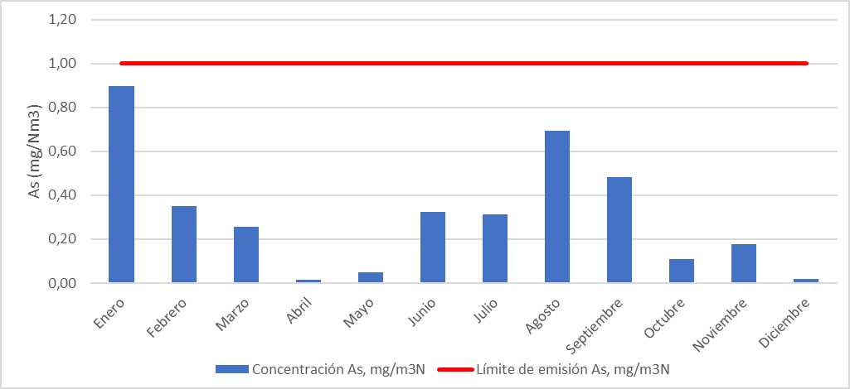
  Año | Mes | Concentración As (mg/m³N) | Límite de Emisión mensual (mg/m³N)
  2018 | Enero | 0,90 | 1
  2018 | Febrero | 0,35 | 1
  2018 | Marzo | 0,26 | 1
  2018 | Abril | 0,02 | 1
  2018 | Mayo | 0,05 | 1
  2018 | Junio | 0,32 | 1
  2018 | Julio | 0,31 | 1
  2018 | Agosto | 0,69 | 1
  2018 | Septiembre | 0,48 | 1
  2018 | Octubre | 0,11 | 1
  2018 | Noviembre | 0,18 | 1
  2018 | Diciembre | 0,02 | 1
Tabla 5. | Fecha: N/A | Figura 4. | Fecha: N/A
Descripción medio de prueba:  Concentraciones de arsénico (As) en la chimenea de la planta de ácido de la Fundición Chagres para el año 2018. |  | Descripción medio de prueba:  Concentraciones de arsénico (As) en la chimenea de la planta de ácido de la Fundición Chagres para el periodo enero – diciembre del año 2018.

Registros
 |  | 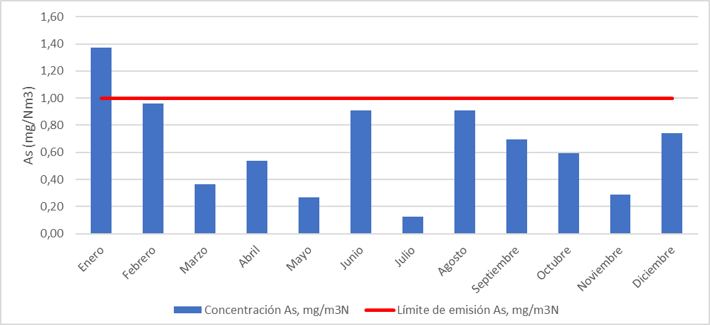
  Año | Mes | Concentración As (mg/m³N) | Límite de Emisión mensual (mg/m³N)
  2018 | Enero | 1,37 | 1  1
  2018 | Febrero | 0,96 | 1
  2018 | Marzo | 0,37 | 1
  2018 | Abril | 0,54 | 1
  2018 | Mayo | 0,27 | 1
  2018 | Junio | 0,91 | 1
  2018 | Julio | 0,12 | 1
  2018 | Agosto | 0,91 | 1
  2018 | Septiembre | 0,69 | 1
  2018 | Octubre | 0,59 | 1
  2018 | Noviembre | 0,29 | 1
  2018 | Diciembre | 0,74 | 1
Tabla 6. | Fecha: N/A | Figura 5. | Fecha: N/A
Descripción medio de prueba:  Concentraciones de arsénico (As) en la chimenea del horno de limpieza de escorias de la Fundición Chagres para el año 2018. |  | Descripción medio de prueba:  Concentraciones de arsénico (As) en la chimenea del horno de limpieza de la Fundición Chagres reportadas por el Titular Chagres para el periodo enero – diciembre del año 2018.

Número de hecho constatado: 3
Documentación Revisada:
- Informes de resultados de los muestreos isocinéticos de MP para el periodo enero – diciembre 2018.
- Carta S-AAS602-0719-0508 de 22 de julio de 2019 que da respuesta la Resolución Exenta N°756 de 30 de mayo de 2019.
Exigencia (s):

Letra c) Art. N° 4 D.S. N° 28/2013 MMA “Los secadores y los hornos de limpieza de escoria deben emitir una concentración de MP inferior o igual a 50 mg/Nm³. El valor límite de emisión de MP se verificará una vez al mes”.
Letra c) Art. N° 14 D.S. N° 28/2013 MMA “Para medir MP en los secadores y los hornos de limpieza de escoria, se debe utilizar el método CH-5 denominado "Determinación de las emisiones de partículas desde fuetes estacionarias", aprobado por el Ministerio de Salud”.
El Inciso N°8 del Art. N° 14 D.S. N° 28/2013 MMA “Las mediciones en chimenea deben ser realizadas por entidades de inspección autorizadas por la Superintendencia del Medio Ambiente”.
Resolución Exenta N°1024 de 08 de septiembre de 2017, dicta tercera instrucción de carácter general para la operatividad Reglamento de las Entidades de Inspección Ambiental (ETFA) para titulares de Instrumentos de Carácter Ambiental”
Resolución Exenta N° 200 de 09 de marzo de 2016, “que modifica fecha de entrada en vigencia de la Res. Ex. N° 1194, de 2015, mediante la que se aprobó instrucción de carácter general para la operatividad de las entidades técnicas de fiscalización ambiental”.
Resolución Exenta N° 914 de 29 de septiembre de 2016, que aprueba actualización de instrucción de carácter general aplicable a las entidades técnicas de fiscalización ambiental (ETFA) autorizadas en emisiones atmosféricas de fuentes fijas ETFA-INS-02 y deja sin efecto resolución que indica.
Resultado (s) examen de Información:

- Verificación mensual del cumplimiento del límite de emisión de material particulado (MP) en los procesos unitarios: secador y horno de limpieza de escorias:

A partir de la revisión de los informes mensuales para el periodo enero -diciembre de 2018 y los informes de resultados de las entidades técnicas de fiscalización ambiental, en adelante ETFA, es posible señalar lo siguiente:
- Los muestreos isocinéticos en las chimeneas de la planta de ácidos y horno de limpieza de escorias de la Fundición Chagres son realizados por la ETFA SERCOAMB ltda, entidad que se encuentra autorizadas para ejecutar muestreos isocinéticos bajo el método CH-5 en el componente aire – emisiones atmosféricas de fuentes fijas y cuentan con el Inspector Ambiental autorizado.

Tabla 7: Verificación para el control de Entidades Técnicas de Fiscalización Ambiental (ETFA) autorizadas en emisiones atmosféricas de fuentes fijas.
N° | Actividad | SI | NO
1 | La ETFA de muestreo está autorizada para la actividad y método desarrollado en el componente aire - emisiones atmosféricas de fuentes fijas | x
2 | La ETFA de análisis está autorizada para la actividad y método desarrollado en el componente aire - emisiones. | x
3 | Los Inspectores Ambientales (IA) que desarrollen las actividades en nombre de la ETFA, están registrados y autorizados en el componente aire – emisiones atmosféricas de fuentes fijas. | X

- A partir de la revisión de los reportes mensuales del año 2018, se evidenció que en los informes de muestreo isocinético, los volúmenes de muestreos del secador para todo el año 2018, y los volúmenes de muestreo para todos los meses del año a excepción de julio para el horno de limpieza de escoria (HLE) son inferiores a los establecidos en el punto 4.0 del método CH-5, por otro lado para el mes de junio en el secador la desviación estándar fue superior a 7 mg/m³N, por lo que no se verificó con el punto 4.0 del método CH-5. Debido a esta situación la SMA realizó un requerimiento de información a través de la Resolución Exenta N°756 de 30 de mayo de 2019.

- Mediante carta S-AAS602-0719-0508 de 22 de julio de 2019 el titular entrega antecedentes que dan respuesta a la Res. Ex. N°756/2019 (Anexo 2). Con respecto al volumen de muestreo inferior a lo establecido en el método CH-5, el titular indica que durante el año 2018 la ETFA encargada de realizar los muestreos era Sercoamb, en el anexo 1 de la carta enviada por el titular Sercoamb indica que el motivo de los muestreos inferiores a lo indicado por la metodología se debe a la información del año 2016, donde se presentan valores de concentración por sobre 20 mg/m³N, por lo que no se analizó el volumen de muestreo en los año posteriores, en ese sentido la ETFA reconoce un error en el procedimiento de muestreo. Con respecto a la desviación estándar mayor a 7 mg/m³N obtenida en el mes de junio, la ETFA indica que se debe a que en una de las corridas dio un resultado más alto de MP, resultado obtenido por la complejidad de mantener un proceso operacional continuo que puede producir estas diferencias, y que debido a la fecha en que se obtiene los resultados no es posible repetir el muestreo.

- El titular indica que dentro de las medidas correctivas a aplicar para que estos eventos no vuelvan a ocurrir se encuentran las siguientes:

  - Cambio de ETFA encargada de los muestreos: durante los meses de enero y febrero de 2108, se realizó el proceso de licitación del “Servicio de Mediciones Isocinéticas – Fundición Chagres”. Para este proceso, Chagres tomó la decisión de dejar fuera a la empresa Sercoamb, decisión tomada según el titular por los diferentes y reiterados errores generados en relación a la incorrecta aplicación de los métodos de referencia, entre otros aspectos considerados en esta decisión. A partir de marzo de 2019 los muestreos estarán a cargo de la empresa CESMEC S.A.
  - Reunión con ETFA CESMEC: dadas las observaciones y hallazgos detectados sobre la incorrecta aplicación de los métodos de referencia en los muestreos realizados en las distintas fuentes reguladas por el D.S. N°28/2013, se citó a reunión a CESMEC con el fin de levantar la información sobre todos los hallazgos, y así poder en conjunto tomar acciones concretas para evitar errores bajo la operación de la nueva ETFA.
  - Instructivo Operacional “Coordinación mediciones Isocinéticas Fundición Chagres”: para asegurar que toda la operación esté debidamente informada y sean realizadas todas las coordinaciones que permitan la correcta aplicación de los métodos de referencia para las mediciones isocinéticas en cada uno de los procesos regulados, es que a partir de marzo de 2019 se difundió a toda la organización un instructivo que establece los hitos asociados a la coordinación, ejecución y responsabilidades para la correcta aplicación de los muestreos.

- A continuación, para cada proceso unitario afecto al límite de emisión de material particulado (MP) se indican los valores de las principales variables exigidas por el método para la correcta ejecución del muestreo isocinético, así como la concentración de MP.

A.1 Proceso Unitario: Secador

En la siguiente tabla se señalan los valores de los principales parámetros de los muestreos isocinéticos de MP en la chimenea del secador:

Tabla 8. Resumen de resultados de los muestreos isocinéticos realizados en para el periodo enero – diciembre de 2018 en la chimenea del secador

Periodo | Fecha del muestreo | ETFA muestreo y análisis | N° de Corridas | Porcentaje de carga de la fuente emisora (%) |  |  | Isocinetismo (%)  90% =< I =< 110% |  |  | Concentración Material Particulado mg/m³N
 |  |  |  | C1 | C2 | C3 | C1 | C2 | C3 | Concentración Material Particulado mg/m³N
Enero | 08-01-2018 | Sercoamb | 3 | 67,8 | 67,8 | 67,8 | 103 | 103 | 102 | 4,9
Febrero | 16-02-2018 | Sercoamb | 3 | 69,1 | 67,8 | 67,3 | 104 | 103 | 104 | 9,1
Marzo | 12-03-2018 | Sercoamb | 3 | 67,9 | 67,8 | 67,8 | 102 | 100 | 97 | 6,3
Abril | 10-04-2018 | Sercoamb | 3 | 65,3 | 67,0 | 67,0 | 102 | 104 | 100 | 7,4
Mayo | 22-05-2018 | Sercoamb | 3 | 66,3 | 66,2 | 66,2 | 107 | 104 | 107 | 12,1
Junio | 21-06-2018 | Sercoamb | 3 | 86,8 | 87,2 | 87,2 | 101 | 101 | 99 | 12,0
Julio | 17-07-2019 | Sercoamb | 3 | 85,7 | 88,8 | 88,8 | 101 | 102 | 101 | 14,1
Agosto | 20-08-2018 | Sercoamb | 3 | 81,0 | 95,8 | 85,8 | 100 | 100 | 102 | 15,2
Septiembre | 10-09-2018 | Sercoamb | 3 | 87,6 | 89,6 | 89,6 | 105 | 103 | 102 | 6,0
Octubre | 05-10-2018 | Sercoamb | 3 | 88,9 | 88,9 | 88,9 | 102 | 102 | 102 | 8,9
Noviembre | 13-11-2018 | Sercoamb | 3 | 89,6 | 89,6 | 89,6 | 102 | 102 | 102 | 9,2
Diciembre | 13-12-2018 | Sercoamb | 3 | 93,8 | 93,8 | 93,8 | 102 | 102 | 101 | 7,6
Nota 1: C1: Corrida 1; C2: Corrida 2; C3: Corrida 3.
Nota 2: Límite de emisión de MP es de 50 mg/m³N.
Nota 3: Capacidad de carga de la fuente debe ser mayor al 80%, según capacidad de carga nominal (100 ton/h), según Res. Ex. N°914/2016.

En conclusión, a partir de la revisión de los informes de resultados de los muestreos isocinéticos de MP ejecutados en la chimenea del secador para el periodo enero – diciembre de 2018, es posible señalar que en el mes de junio se constató que no se cumplió con las exigencias de la metodología aplicada. Esta situación se presentó en 1 de los 12 meses de los muestreos ejecutados durante el año 2018, no obstante, en los meses en que no se verificó la metodología aplicada, la concentración de MP se encuentra bajo el límite de cumplimiento normativo (ver figura 6).

A.2 Proceso Unitario: Horno de Limpieza de Escorias

En la siguiente tabla se señalan los valores de los principales parámetros de los muestreos isocinéticos de MP en la chimenea del horno de limpieza de escoria:

Tabla 9. Resumen de resultados de los muestreos isocinéticos realizados en para el periodo enero – diciembre de 2018 en la chimenea del horno de limpieza de escoria
Periodo | Fecha del muestreo | ETFA MUESTREO | ETFA ANÁLISIS | N° de Corridas | Porcentaje de carga de la fuente emisora (%) (*) |  |  | Isocinetismo (%) 90% =< I =< 110% |  |  | Concentración Material Particulado mg/Nm³
 |  |  |  |  | C1 | C2 | C3 | C1 | C2 | C3 | Concentración Material Particulado mg/Nm³
Enero | 08-01-2018 | Sercoamb | Sercoamb | 3 | 100,0 | 100,0 | 100,0 | 98 | 108 | 104 | 14,4
Febrero | 14/15-02-2018 | Sercoamb | Sercoamb | 3 | 100,0 | 100,0 | 100,0 | 102 | 102 | 99 | 11,5
Marzo | 20-03-2018 | Sercoamb | Sercoamb | 3 | 100,0 | 100,0 | 100,0 | 102 | 105 | 103 | 8,1
Abril | 10-04-2018 | Sercoamb | Sercoamb | 3 | 91,4 | 93,8 | 93,8 | 103 | 100 | 98 | 5,5
Mayo | 18-05-2018 | Sercoamb | Sercoamb | 3 | 92,8 | 92,7 | 92,7 | 104 | 98 | 101 | 11,3
Junio | 20-06-2018 | Sercoamb | Sercoamb | 3 | 100,0 | 100,0 | 100,0 | 109 | 101 | 101 | 37,0
Julio | 12/13-07-2018 | Sercoamb | Sercoamb | 3 | 100,0 | 100,0 | 100,0 | 102 | 102 | 102 | 7,6
Agosto | 16/17-08-2018 | Sercoamb | Sercoamb | 3 | 100,0 | 100,0 | 100,0 | 100 | 99 | 98 | 7,2
Septiembre | 28-09-2018 | Sercoamb | Sercoamb | 3 | 100,0 | 100,0 | 100,0 | 100 | 104 | 104 | 6,4
Octubre | 02/03-10-2018 | Sercoamb | Sercoamb | 3 | 100,0 | 100,0 | 100,0 | 102 | 108 | 98 | 3,9
Noviembre | 07/08-11-2018 | Sercoamb | Sercoamb | 3 | 100,0 | 100,0 | 100,0 | 101 | 102 | 101 | 19,6
Diciembre | 07-12-2018 | Sercoamb | Sercoamb | 3 | 100,0 | 100,0 | 100,0 | 102 | 102 | 100 | 18,5
Nota 1: C1: Corrida 1; C2: Corrida 2; C3: Corrida 3
Nota 2: Límite de emisión de MP es de 50 mg/m³N
Nota 3: Capacidad de carga de la fuente debe ser mayor al 80% según capacidad de carga nominal (80 toneladas), según Res. Ex. N°914/2016.

La concentración mensual de MP en el horno de limpieza de escoria durante el año 2018 fluctúa entre un rango de 3,9 y 37,0 mg/m³N (ver figura 7).

A partir de la verificación mensual límite de emisión de MP en la chimenea del horno de limpieza de escoria para el año 2018, es posible señalar que no se superó el límite de emisión mensual de MP de 50 mg/m³N.

Registros
(1) Resultado no coherente (Desv. Estándar > 7 mg/m³N) |  | 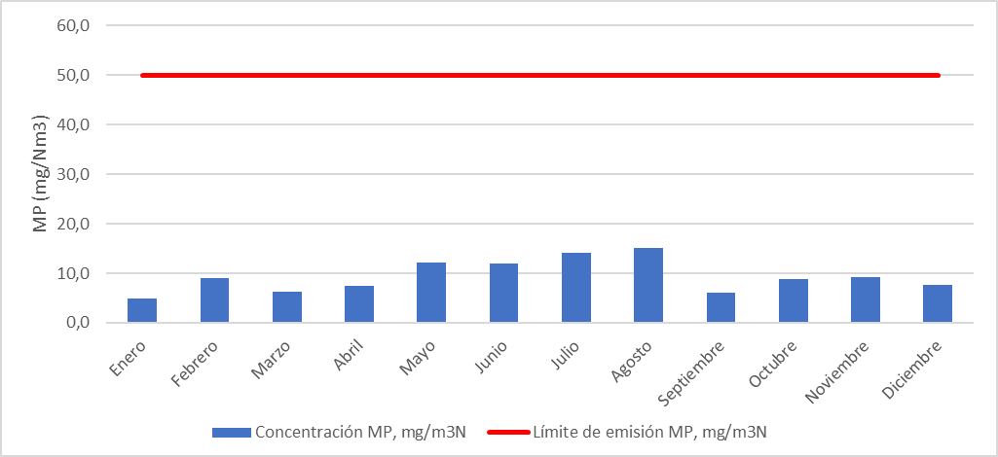
  Año | Mes | Concentración MP (mg/m³N) | Límite de Emisión mensual (mg/m³N)
  2018 | Enero | 4,9 | 50
  2018 | Febrero | 9,1 | 50
  2018 | Marzo | 6,3 | 50
  2018 | Abril | 7,4 | 50
  2018 | Mayo | 12,1 | 50
  2018 | Junio | 12,0¹ | 50
  2018 | Julio | 14,1 | 50
  2018 | Agosto | 15,2 | 50
  2018 | Septiembre | 6,0 | 50
  2018 | Octubre | 8,9 | 50
  2018 | Noviembre | 9,2 | 50
  2018 | Diciembre | 7,6 | 50
Tabla 10. | Fecha: N/A | Figura 6. | Fecha: N/A
Descripción medio de prueba:  Concentraciones de Material Particulado (MP) en la chimenea del secador de la Fundición Chagres para el año 2018. |  | Descripción medio de prueba:  Concentraciones de MP en la chimenea del secador de la Fundición Chagres para el periodo enero – diciembre del año 2018.

Registros
 |  | 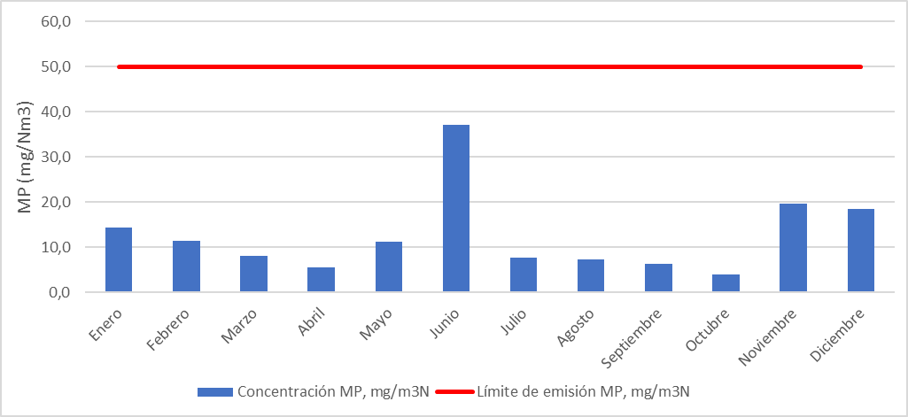
  Año | Mes | Concentración MP (mg/m³N) | Límite de Emisión mensual (mg/m³N)
  2018 | Enero | 14,4 | 50
  2018 | Febrero | 11,5 | 50
  2018 | Marzo | 8,1 | 50
  2018 | Abril | 5,5 | 50
  2018 | Mayo | 11,3 | 50
  2018 | Junio | 37,0 | 50
  2018 | Julio | 7,6 | 50
  2018 | Agosto | 7,2 | 50
  2018 | Septiembre | 6,4 | 50
  2018 | Octubre | 3,9 | 50
  2018 | Noviembre | 19,6 | 50
  2018 | Diciembre | 18,5 | 50
Tabla 11. | Fecha: N/A | Figura 7. | Fecha: N/A
Descripción medio de prueba:  Concentraciones de Material Particulado (MP) en la chimenea del horno de limpieza de escoria de la Fundición Chagres para el año 2018. |  | Descripción medio de prueba:  Concentraciones de MP en la chimenea del horno de limpieza de la Fundición Chagres para el periodo enero – diciembre del año 2018.

Metodología de Balances de Masa

Número de hecho constatado: 4
Documentación Revisada:
- Carta S-AAS602-0518-0470 de 01 de junio de 2018 que informa inicio y duración auditoría externa anual de balance de masa de As y S de Fundición Chagres.
- Informe de auditoría externa anual revisión y verificación de los balances másicos de la fundición (año 2018) ingresado en el Sistema de Ventanilla Única del Registro de Emisiones y Transferencias de Contaminantes (RETC).
Exigencia (s):
Art. N° 12 D.S. N° 28/2013 MMA. “Verificación de los límites de emisión anual y del porcentaje de captura y fijación: La Superintendencia del Medio Ambiente establecerá los protocolos para implementar los balances de masa de arsénico y azufre…”
Art. N° 12 D.S. N° 28/2013 MMA. “… Para verificar el cumplimiento de los límites máximos de emisión de SO₂ y de As y del porcentaje de captura y fijación de azufre y de As, las fuentes emisoras nuevas y existentes deberán presentar a la Superintendencia del Medio Ambiente, para su aprobación, las metodologías específicas conforme las cuales se realizarán los balances de masa mensuales para azufre y arsénico dentro del límite del sistema, en el plazo de 45 días hábiles a contar de la entrada en vigencia del presente decreto o de la entrada en operación, según se trate de fuentes existentes o nuevas, respectivamente”.
Art. N° 13 D.S. N° 28/2013 MMA. “Las fuentes emisoras nuevas y existentes deben realizar una auditoría, con el objeto de revisar y verificar la aplicación de las metodologías usadas en los balances de masa…”: i. La auditoría se deberá realizar anualmente, por una entidad certificadora de conformidad autorizada por la Superintendencia del Medio Ambiente; ii. La auditoría se deberá implementar durante el primer semestre de cada año calendario. Se deberá informar a la Superintendencia del Medio Ambiente y a la Secretaría Regional. Ministerial (Seremi) del Medio Ambiente respectiva sobre el inicio y duración de la
auditoría”; iii. Una vez finalizada la auditoría, el informe se deberá remitir a la Superintendencia del Medio Ambiente y a la Seremi del Medio Ambiente respectiva, en un plazo no mayor a 15 días hábiles; iv. La primera auditoría se deberá realizar a partir del año siguiente de la publicación de la presente norma, la cual tendrá por objeto validar la aplicación de la metodología específica implementada por cada fuente emisora”.
Resolución Exenta N° 694 de 21 de agosto de 2015 de SMA, que aprueba Protocolo para Validación de Metodologías de Balances de Masa de Arsénico y Azufre en fuentes emisoras de acuerdo al D.S. 28/2013 MMA.
Art. N° 3 de Resolución Exenta N° 1227/2015 SMA, Mediante el módulo Sistema de Cumplimiento de Normas Atmosféricas, los titulares de las fuentes afectas deberán remitir el informe anual de auditoría externa, según lo señalado en artículo 13, y los informes mensuales y el informe anual según lo señalado en su artículo 16.
Resultado (s) examen de Información:
Del examen de información de la documentación revisada, es posible señalar lo siguiente:

- Fundición Chagres cuenta con la metodología de balances de masa de arsénico y azufre aprobada mediante la Resolución Exenta N° 1206 de 23 de diciembre de 2015 de SMA, la cual fue actualizada por la metodología aprobada mediante la Resolución Exenta N°649 de 05 junio de 2018, que aprueba metodología de balances de masa de arsénico y azufre para la Fundición Chagres. Cabe señalar que la metodología fue elaborada, de acuerdo a lo establecido en la Res. Ex. N° 694 de 21 de agosto de 2017 de SMA que establece el “Protocolo para Validación de Metodologías de Balances de Masa de Arsénico y Azufre en Fuentes Emisoras de acuerdo al D.S. 28 de 2013 MMA”.
- El Titular mediante carta S-AAS602-0518-0470 informa el inicio y duración de la auditoría externa anual de la metodología de balances de masa de As y S de Chagres correspondiente al año 2018. La auditoría externa se llevó a cabo entre el 01 y 22 de junio de 2018. Posteriormente, el Titular hace entrega a través del Sistema de Ventanilla Única del RETC el informe de auditoría externa anual revisión y verificación de los balances másicos de la fundición del año 2017. De acuerdo a lo señalado en el punto de conclusiones del Informe técnico, se observa que en la auditoría externa se verificó que la metodología aplicada corresponde a la aprobada mediante la Resolución Exenta N° 1206 de 23 de diciembre de 2015, señalando que además se entregan recomendaciones al titular para mejorar el cálculo de las emisiones de As y S, las cuales fueron abordadas en la actualización de la metodología del año 2018 (ver Anexo 3).

Emisiones Atmosféricas en el Sistema de la Fundición

Número de hecho constatado: 5
Documentación Revisada:
- Resultados de los balances de masas mensual y anual contenidos en los informes mensuales de la Fundición Chagres para el año 2018.
Exigencia (s):

Art. N° 3 D.S. N° 28/2013 MMA: “Límites de emisión anual para fundiciones existentes: Las fundiciones existentes no deberán exceder los siguientes límites máximos de emisión para SO2 y As por año calendario”

Tabla 1, Artículo N° 3 D.S. N° 28/2013 MMA:
Fuente emisora | SO₂ (ton/año) | As (ton/año)
Fundición Chagres | 14.400 | 35

… “Simultáneamente, las fundiciones existentes deberán cumplir con un porcentaje de captura y fijación del azufre (S) y del arsénico (As) igual o superior a un 95%”.

Resultado (s) examen de Información:

Verificación anual del cumplimiento del límite máximo de emisión de arsénico (As) y dióxido de azufre (SO₂), y captura y fijación de azufre (S) y arsénico en la Fundición Chagres.

- La emisión de arsénico en el año 2018 alcanzó un total de 17,7 toneladas, lo que representa un 50,6 % del límite máximo de emisión establecido en el D.S. 28/2013 de MMA (ver figura 8).
- La emisión de dióxido azufre en el año 2018 alcanzó un total de 10.281,2 toneladas, lo que representa un 71,4% del límite máximo de emisión establecido en el D.S. 28/2013 de MMA (ver figura 9).
- Del examen de información, es posible indicar que la Fundición Chagres en el año 2018, no superó los límites máximos de emisión anual de arsénico y dióxido de azufre permitidos.
- Respecto al porcentaje de captura y fijación, se observa que la Fundición Chagres durante el año 2018 presentó un porcentaje de captura y fijación del orden de un 96,9% para el parámetro azufre (S) y de un 95,3% para el parámetro arsénico (As). (ver figura 8).

Registros
 |  | 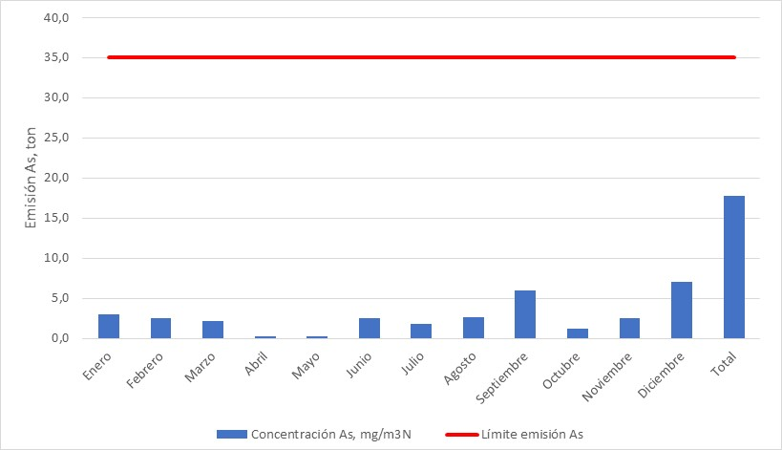
  Año | Mes | As Emitido (ton)
  2018 | Enero | 2,9
  2018 | Febrero | 2,5
  2018 | Marzo | 2,1
  2018 | Abril | 0,2
  2018 | Mayo | 0,2
  2018 | Junio | 2,5
  2018 | Julio | 1,8
  2018 | Agosto | 2,6
  2018 | Septiembre | 6,0
  2018 | Octubre | 1,2
  2018 | Noviembre | 2,6
  2018 | Diciembre | 7,1
  2018 | Emisión Acumulada | 31,8
  2018 | As recuperado mantención y/o limpieza | 14,1
  Emisión Anual As (ton/año) | 17,7
  Límite máximo emisión anual (ton/año) | 35
Tabla 12. | Fecha: N/A | Figura 8. | Fecha: N/A
Descripción medio de prueba:  Emisiones de Arsénico (As) en el Sistema de la Fundición Chagres para el año 2018. |  | Descripción medio de prueba:  Representación gráfica de las emisiones de As para el año 2018.

Registros
 |  | 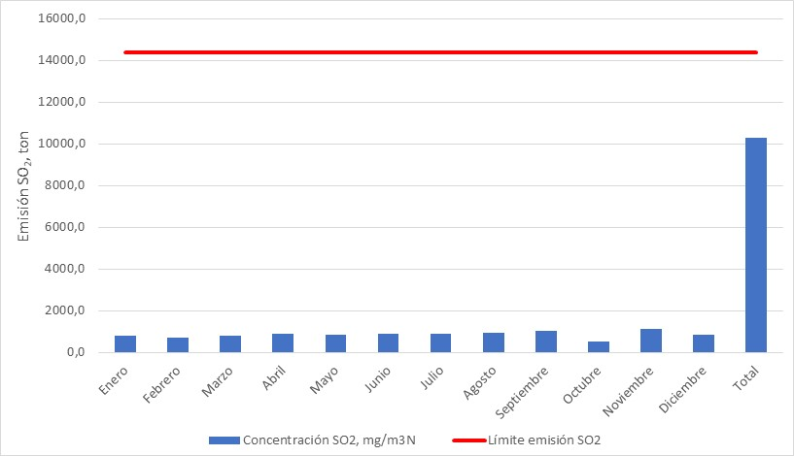
  Año | Mes | SO₂ Emitido (ton)
  2018 | Enero | 779,2
  2018 | Febrero | 701,9
  2018 | Marzo | 811,1
  2018 | Abril | 875,9
  2018 | Mayo | 845,4
  2018 | Junio | 890,5
  2018 | Julio | 886,5
  2018 | Agosto | 954,0
  2018 | Septiembre | 1049,5
  2018 | Octubre | 530,4
  2018 | Noviembre | 1134,2
  2018 | Diciembre | 836,4
  2018 | Emisión Acumulada | 10.295,1
  2018 | SO₂ recuperado mantención y/o limpieza | 14,0
  Emisión anual SO₂ (ton/año) | 10.281,2
  Límite máximo de emisión anual (ton/año) | 14.400
Tabla 13. | Fecha: N/A | Figura 9. | Fecha: N/A
Descripción medio de prueba:  Emisiones de SO₂ en el Sistema de la Fundición Chagres para el año 2018. |  | Descripción medio de prueba:  Representación gráfica de las emisiones de SO₂ para el año 2018.

Registros
 |  | 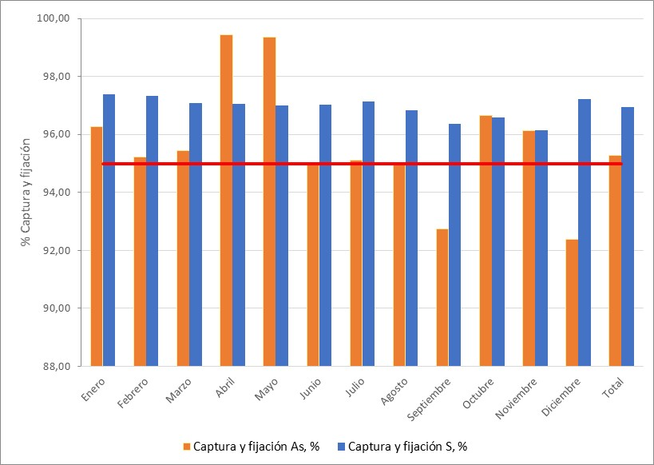
  Año | Mes | % Captura y Fijación As | % Captura y Fijación S
  2018 | Enero | 96,27% | 97,39%
  2018 | Febrero | 95,22% | 97,34%
  2018 | Marzo | 95,46% | 97,07%
  2018 | Abril | 99,44% | 97,05%
  2018 | Mayo | 99,36% | 97,02%
  2018 | Junio | 95,04% | 97,03%
  2018 | Julio | 95,11% | 97,14%
  2018 | Agosto | 95,05% | 96,83%
  2018 | Septiembre | 92,73% | 96,38%
  2018 | Octubre | 96,66% | 96,59%
  2018 | Noviembre | 96,12% | 96,15%
  2018 | Diciembre | 92,37% | 97,24%
  %Captura fijación anual |  | 95,27% | 96,95%
  %Captura y fijación exigido anual |  | >= 95% | >= 95%
Tabla 14. | Fecha: N/A | Figura 10. | Fecha: N/A
Descripción medio de prueba:  Porcentaje de captura y fijación de azufre (S) en el Sistema de la Fundición Chagres para el año 2018. |  | Descripción medio de prueba:  Representación gráfica de los porcentajes de captura y fijación de azufre (S) y Arsénico (s) en el Sistema de la Fundición Chagres para el año 2018.

- CONCLUSIONES

A partir de la revisión realizada a los reportes mensuales y antecedentes asociados a la Unidad Fiscalizable Fundición Chagres perteneciente al Titular Anglo American S.A. es posible señalar el cumplimiento del D.S. N° 28/2013 del Ministerio del Medio Ambiente, que establece la “Norma de Emisión Para Fundiciones de Cobre y Fuentes Emisoras de Arsénico” para el periodo evaluado, 01 de enero al 31 de diciembre de 2018, de acuerdo los siguientes aspectos evaluados:
- Se observa que el 99,97% de los promedios horarios de concentración de SO₂ durante las horas de funcionamiento de la planta de ácido no superaron el límite de emisión permitido de 600 ppm.
- La concentración mensual de As en la planta de ácido, fluctúa entre un rango de 0,02 y 0,90 mg/m³N, por lo tanto, no se superó el límite de emisión mensual de arsénico permitido de 1 mg/m³N.
- A partir de la revisión de los informes de resultados de los muestreos isocinéticos de As ejecutados en la chimenea del horno de limpieza de escoria, es posible señalar que sólo en el mes de enero de 2018 se registró una concentración de 1,37 mg/m³N, siendo dicho valor superior en un 37% en relación al límite permitido de 1 mg/Nm³. Sin embargo, dicha condición de superación de acuerdo al análisis del comportamiento de las concentraciones de As en la chimenea del horno de limpieza de escoria durante el periodo de enero de 2017 a diciembre de 2018, corresponde a una situación puntual, que solo se presentó en una medición del mes de enero de 2018, estando en la actualidad dicho proceso unitario dentro del límite de emisión establecido para el parámetro As.
- A partir de la revisión de los informes de resultados de los muestreos isocinéticos de MP ejecutados en la chimenea del secador para el periodo enero – diciembre de 2018, es posible señalar que en el mes de junio se constató que no se verificó con las exigencias de la metodología aplicada (CH-5). Esta situación se presentó 1 de los 12 meses muestreos ejecutados durante el año 2018, no obstante, en los meses en que si se verificó la metodología aplicada la concentración de MP se encuentra bajo el límite normativo.
- La concentración mensual de MP en el horno de limpieza de escoria durante el año 2018 fluctúa entre un rango de 3,9 y 37,0 mg/m³N, por lo tanto, no se superó el límite de emisión mensual de arsénico permitido de 50 mg/m³N.
- La emisión de As en el Sistema de la Fundición es de 17,7 ton/año, por lo tanto, no se superó el límite de emisión anual permitido de 35 ton/año.
- La emisión de SO₂ en el Sistema de la Fundición es de 10.281 ton/año, por lo tanto, no se superó el límite de emisión anual permitido de 14.400 ton/año.
- El porcentaje de captura y fijación Azufre(S) y As es 96,95% y 95,27% respectivamente, siendo dichos porcentajes superiores al porcentaje de captura mínimo exigido de un 95% en el artículo N°3 del del D.S. 28/2013 de MMA.

- ANEXOS

N° Anexo | Nombre Anexo
1 | Antecedentes hechos constatados 1 y 2
2 | Antecedentes hechos constatados 2 y 3
3 | Antecedentes hecho constatado 4
4 | Informes mensuales reportados en el año 2018

